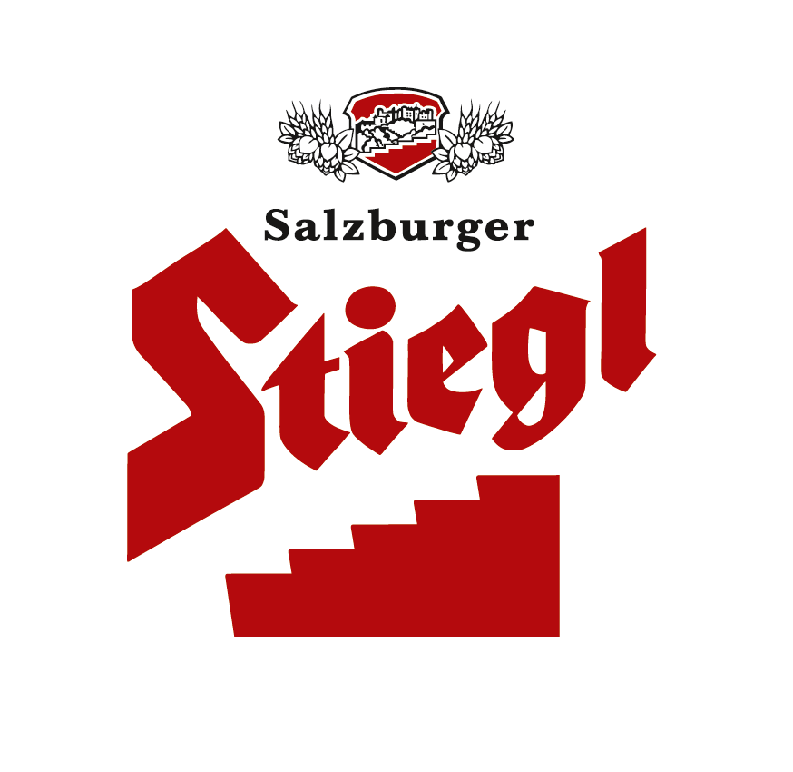
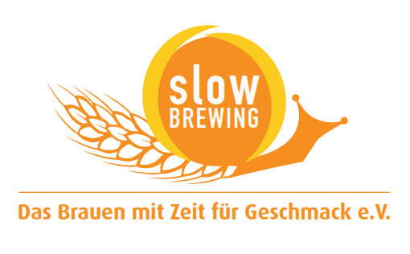
Presseinformation!

➲ „Stiegl-Freibier“ ab sofort in der 0,33-Liter-Mehrwegflasche zu haben
➲ Neu in der Gastronomie: „Stiegl-Freibier Alkoholfrei“ in der kleinen Flasche

Noch mehr „Stiegl-Freibier“:
Alkoholfreies jetzt auch in der kleinen Flasche

Alkoholfreien Genuss auf höchster Stufe bietet das neue, alkoholfreie „Stiegl-Freibier“, das seit Mai am Markt ist. Und weil´s so gut schmeckt, gibt es den hopfenfrischen Biergenuss für den kleinen Durst zwischendurch ab sofort in der Gastronomie auch in der handlichen 0,33-Liter-Mehrwegflasche. Zusätzlich ist das fruchtig-hopfige Erfrischungsgetränk mit Zitrusaroma in den Stiegl-Getränkeshops in Salzburg (Kendlerstraße 2, Maxglan) und in Wien (Hermann-Mark-Gasse 10, 10. Bezirk) sowie im Stiegl-Braushop (Bräuhausstraße 9, Salzburg-Maxglan) zu haben.

Passt zu leichten Salaten, Gemüse und Asia-Gerichten
„Alkoholfreie Biere liegen voll im Trend“, erklärt Stiegl-Braumeister Christian Pöpperl und ergänzt: „Aber eines zu brauen ist immer eine Herausforderung. Wir haben lange getüftelt, um den Geschmack zu erhalten – und ein Getränk mit eigenem Charakter erfunden. Mit seiner erfrischenden Note nach Limetten und Zitronen passt das ‚Stiegl-Freibier‘ hervorragend zu leichten Salaten, Gemüsegerichten, asiatischen Speisen und zu hellem Fleisch.“

100 Prozent Österreich und alkoholfrei
Die Zutaten spielen eine wichtige Rolle. Auch bei alkoholfreien Produkt-Innovationen setzt Stiegl auf 100 Prozent heimische Zutaten. So wird beispielsweise feinster Mühlviertler Aromahopfen mit dem klingenden Namen ‚Saphir‘ verwendet, der dem Bier eine unvergleichliche Geschmacksnote verleiht. Eingekauft wird hauptsächlich bei Bauern, die man kennt. Weizen- und Gerstenmalz kommen aus dem niederösterreichischen Weinviertel, Hopfen aus dem oberösterreichischen Mühlviertel und das Wasser vom Untersberg, dem Hausberg der Salzburger.

Biergattung: Alkoholfreies Bier *)
Zutaten: Wasser, Gersten- und Weizenmalz, Hopfen, Hefe, Gärungskohlensäure
(alle Zutaten zu 100 Prozent aus Österreich)
Kalorien: 26 kcal pro 100 ml
Bierpflege: Das „Stiegl-Freibier Alkoholfrei“ wird idealerweise im Stiegl-Becher serviert. Die perfekte Trinktemperatur liegt zwischen 5 und 6 Grad.

*) laut österreichischer Gesetzgebung enthalten alkoholfreie Biere weniger als 0,5 % Vol. Alkohol
Mehr Informationen zu den Stiegl-Biersorten gibt’s unter www.stiegl.at

2014-08-18

Rückfragen richten Sie bitte an:

Stiegl-Pressestelle, Mag. Alexandra Picker-Rußwurm, c/o Hebenstreit & Picker PR GmbH.
Tel. 0662-841187-0, E-Mail office@hebenstreit-picker.at

